Демоверсия работы по обществознанию для поступления в профиль.

1. Установите соответствие между примерами и типами межличностных отношений:
ПРИМЕРЫ | ТИПЫ МЕЖЛИЧНОСТНЫХ ОТНОШЕНИЙ
А) собеседование при приёме на работу | 1) формальные
Б) ссора подруг | 2) неформальные
В) разговор родителей с директором школы о поведении ученика
Г) дружеская беседа соседей
Д) индивидуальная консультация преподавателя перед экзаменом

Ответ: 12121
2. Верны ли следующие суждения об общении?
А. Люди способны вообще обходиться без общения.
Б. Общение может происходить при помощи жестов.
1) верно только А
2) верно только Б
3) верны оба суждения
4) оба суждения неверны

Ответ: 2
3. Установите соответствие между примерами и видами потребностей человека:
ПРИМЕРЫ | ВИДЫ ПОТРЕБНОСТЕЙ ЧЕЛОВЕКА
А) реализация своих способностей | 1) социальные
Б) самосохранение | 2) биологические
В) достижение карьерного роста
Г) защита от холода
Д) общение с друзьями

Ответ: 12121

4. Руководитель отдела с утра провел совещание сотрудников, а вечером у него запланирована встреча с одноклассниками. Сравните эти две формы межличностных отношений: официальные и неофициальные. Выберите и запишите в первую колонку таблицы порядковые номера черт сходства, а во вторую колонку – порядковые номера черт отличия.
1) соблюдение формальных правил в общении
2) обмен информации между людьми
3) способ взаимодействия людей
4) личная привязанность, симпатия – основа возникновения общения
ЧЕРТЫ СХОДСТВА ЧЕРТЫ ОТЛИЧИЯ
… ….

Ответ: 2314

5. Какой пример иллюстрирует формальные межличностные отношения?
1) Директор школы встретился со своими бывшими учениками.
2) Директор школы вызвал родителей ученика для разговора о его поведении.
3) Директор школы дал соседям дубликат ключей от своей квартиры.
4) Директор школы согласился играть роль в школьном спектакле.

Ответ: 2

6. Верны ли следующие суждения о личности?
А. Новорожденный маладенец может стать человеком в окружении других людей
Б. Новорожденный маладенец может стать человеком и вне человеческого общества.
1) верно только А
2) верно только Б
3) верны оба суждения
4) оба суждения неверны

Ответ: 1

7. Установите соответствие между примерами и видами межличностных отношений: к каждому элементу, данному в первом столбце, подберите соответствующий элемент из второго столбца.
ПРИМЕРЫ | ВИДЫ МЕЖЛИЧНОСТНЫХ ОТНОШЕНИЙ
А) отношения директора школы и представителя министерства на производственном совещании | 1) формальные
Б) отношения между докладчиком и аудиторией во время лекции | 2) неформальные
В) отношения школьных друзей на вечере встречи выпускников
Г) отношения двух учителей, которые в нерабочее время едут на рыбалку

Ответ: 1122

8. Дайте определение понятию «Личность»

Ответ: Личность — это комплекс социально значимых качеств и навыков, которые позволяют человеку эффективно взаимодействовать с другими людьми, заниматься творчеством, создавать материальные и духовные ценности.

9 и 10. Задания по тексту, указанному ниже

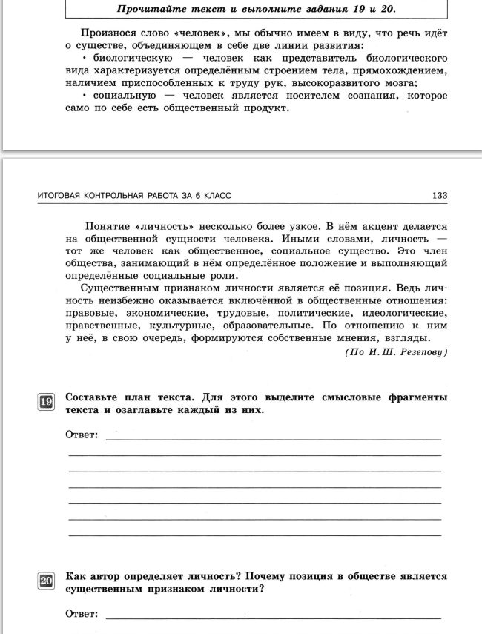
9
Ответ:
1) Понятие «человек»;
2) Понятие «личность»;
3) Позиция как признак личности.
10
Ответ:
1) признак: личность – тот же человек как общественное, социальное существо
2) ответ на вопрос: под воздействием общественных отношений формируются собственные мнения и взгляды.

11. О каких двух сторонах человека идет речь в тексте?

Ответ: биологическая и социальная

